Институт общественного мнения «Анкетолог» решил провести опрос и выяснить, какого учителя россияне считают идеальным. Опрос проводился среди 354 респондентов, из которых 27% - мужчины, 73% - женщины.

Портрет идеального учителя

Учитель или учительница?
Как выяснилось в ходе исследования, большинству респондентов (56%) пол учителя не важен. В то же время 29% опрошенных предпочитают видеть учителя-женщину, а 15% - мужчину.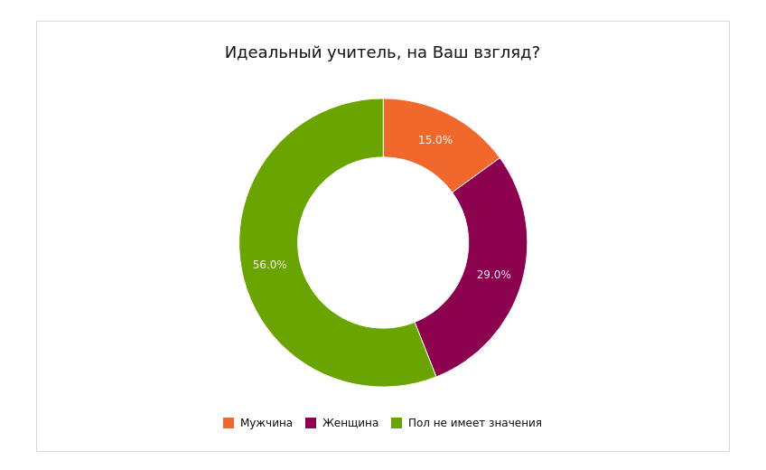
Возраст для респондентов оказался более важным критерием при выборе учителя, чем половая принадлежность. Так, 38% респондентов считают, что идеальный возраст для учителя находится в промежутке от 31 года до 40 лет. Вероятно, такие предпочтения связаны с устоявшимся представлением о том, что в среднем возрасте человек уже успел сформироваться как личность, смог приобрести нужный профессиональный опыт и теперь может транслировать знания другим. При этом 31% опрошенных не считает возраст важным критерием, а в качестве идеального учителя видят молодых специалистов 23-30 лет лишь 5% опрошенных.
Менее всего для роли учителя подходят люди старше 51 года. Предполагаем, это связано с убеждением, что молодые специалисты склонны чаще использовать современные методики образования и следовать тенденциям времени, в то время как более опытные специалисты применяют консервативные и порой устаревшие методики.

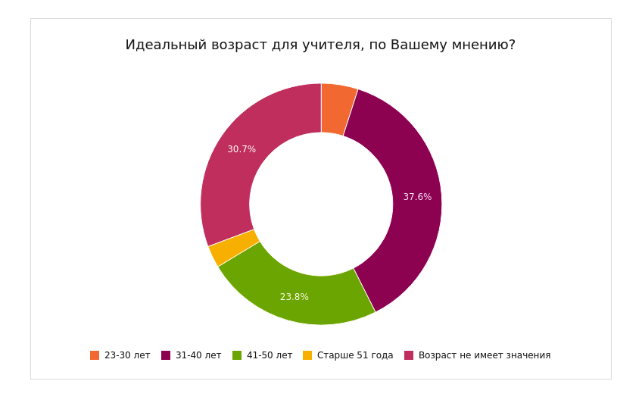

Хороший человек и квалифицированный специалист
Респондентам предлагалось оценить, насколько важны те или иные личные качества для идеального учителя. На основе средних оценок для каждой характеристики составлен список личных качеств, которыми должен обладать идеальный учитель.

"ТОП-5" наиболее важных качеств для учителя:
1. Ответственность (4,78)
2. Справедливость (4,76)
3. Терпеливость (4,73)
4. Уравновешенность (4,72)
5. Честность (4,68)
Наименее важным оказалось чувство юмора (4,02). Поскольку профессия учителя считается одной из самых важных, такое распределение оценок вполне объяснимо: грамотно организовать учебный процесс и заинтересовать учеников скорее поможет терпеливость и ответственность, чем чувство юмора.

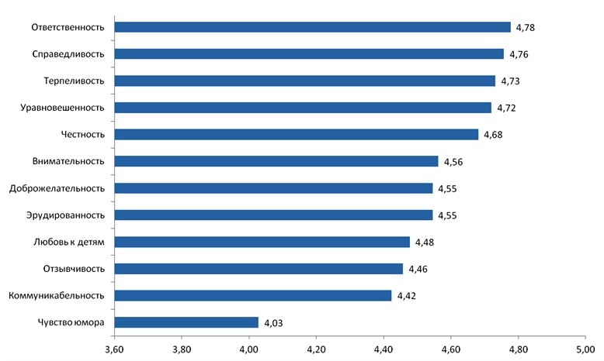

Рейтинг важности профессиональных навыков:
1. Умение доступно донести информацию (4,8)
2. Глубокое понимание своего предмета (4,78)
3. Способность организовать учебный процесс (4,66)
4. Умение привить интерес к учебному процессу (4,63)
5. Понимание особенностей детской психики (4,52)
Такое распределение опять-таки можно объяснить спецификой работы учителя. Вряд ли возможно передать учащимся свои знания, если знания самого предмета изучения недостаточно глубоки. А поскольку педагог работает с детьми, ему важно понимать ребенка и знать, как заинтересовать его.
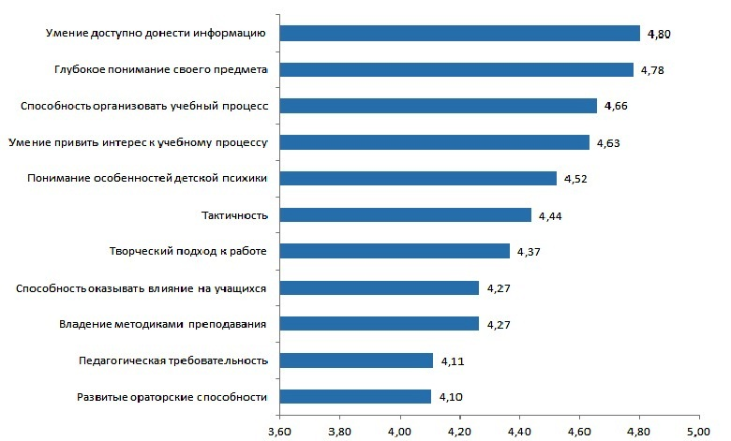
В «черный список» качеств, которые совсем нежелательно иметь идеальному учителю, попали следующие характеристики:
1. Несправедливость, предвзятое отношение (4,57)
2. Некомпетентность (4,53)
3. Отсутствие интереса к предмету; неуравновешенность (4,49)
4. Неуважение к учащимся (4,47)
Наименее нежелательным качеством оказалась излишняя строгость, авторитарность (3,6). Вероятно, большинство респондентов считает, что «строгая учительница» отнюдь не помеха для успешного обучения. Главное, чтобы педагог был заинтересован в учениках и в своем предмете.
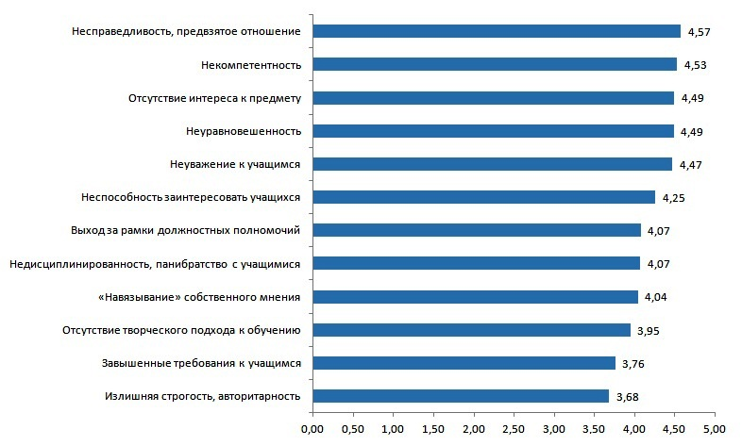

Учитель «как с картинки»
Самым привлекательным образом учителя для респондентов оказался образ улыбающейся молодой женщины в классической одежде (45% ответов). Вероятно, для респондентов данное изображение ассоциируется с положительными личными качествами, которые были отмечены ранее.
Вторым в рейтинге оказался образ учителя химии Уолтера Уайта из популярного сериала «Во все тяжкие» (24%). Возможно, здесь респонденты оценивали не столько образ учителя, сколько образ персонажа в целом, который, как известно, не ограничивался образом преподавателя.
Третье место занимает образ «классической» советской учительницы. Предположим, что у респондентов, которые были школьниками еще в СССР, остались положительные воспоминания об учителях и школе в целом, поэтому именно этот образ вызывает у них наибольшую симпатию.
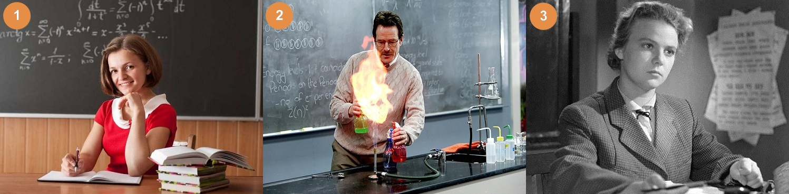

Источник информации: https://iom.anketolog.ru/2016/09/16/portret-ideal-nogo-uchitelya#

